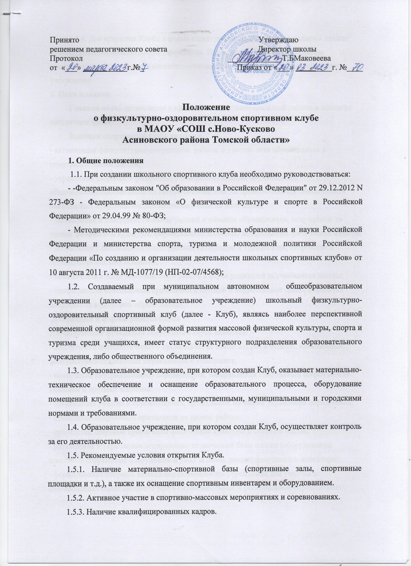

1.5.4. Для открытия Клуба в форме структурного подразделения издается приказ руководителя образовательного учреждения. Положение о Клубе утверждается руководителем ОУ, вносятся соответствующие изменения в устав образовательного учреждения.
2. Цели и задачи
Главная цель: организация и проведение спортивно-массовой работы в школе во внеурочное время.
Задачами спортивного клуба являются:
- активизация физкультурно-спортивной работы и участие всех обучающихся в спортивной жизни школы;
- укрепление здоровья и физического совершенствования обучающихся общеобразовательных школ на основе систематически организованных обязательных внеклассных спортивно-оздоровительных занятий всех детей;
- закрепление и совершенствование умений и навыков обучающихся, полученных на уроках физической культуры, формирование жизненно необходимых физических качеств;
- воспитание у школьников общественной активности и трудолюбия, творчества и организаторских способностей;
- привлечение к спортивно-массовой работе в клубе родителей обучающихся школы;
- профилактика асоциальных проявлений в детской и подростковой среде, выработка потребности в здоровом образе жизни.
3. Функции и формы работы клуба
3.1. Основными функциями спортивного клуба являются:
- обеспечение систематического проведения, не менее 2-3 раз в неделю, внеклассных физкультурно-спортивных мероприятий с учащимися;
- проведение внутришкольных соревнований, товарищеских спортивных встреч между классами и другими школами;
- организация участия в соревнованиях, проводимых органами управления образования;
- проведение спортивных праздников на уровне района;
- проведение широкой пропаганды физической культуры и спорта в школе;
- расширение и укрепление материально-технической базы школы (оборудование школьных спортивных сооружений и уход за ними, ремонт спортивного инвентаря);
- формирование сборных команд образовательного учреждения для участия в соревнованиях более высокого ранга (муниципальные и региональные соревнования).
3.2. Формы работы: занятия в секциях (волейбол, футбол, настольный теннис, лыжная подготовка), группах и командах, комплектующихся с учетом пола, уровня физической и спортивно-технической подготовки.
4. Органы управления Клуба
4.1. Непосредственное руководство деятельностью Клуба осуществляет руководитель Клуба.
4.2. Органами самоуправления Клуба является общее собрание членов Клуба и совет Клуба.
4.3. Общее собрание членов Клуба созывается по мере необходимости, но не реже одного раза в год. Общим собранием членов Клуба избирается совет Клуба из числа обучающихся, спортсменов-активистов, организаторов физической подготовки классов, родителей, педагогических работников.
4.4. Заседания совета Клуба проводятся не реже одного раза в три месяца.
4.5. Совет Клуба:
- принимает решение о названии Клуба;
- утверждает символику Клуба;
- утверждает план работы на год;
- принимает решения о приеме и исключении членов Клуба;
- организует проведение общешкольных спортивных мероприятий.
4.6. Руководитель Клуба осуществляет руководство деятельностью Клуба, ведет его заседания, действует от имени Клуба, представляет его в администрации образовательного учреждения, общественных и государственных организациях.
4.7. В классах и учебных группах избирается физкультурный организатор (физорг), который организует спортивно-массовую работу в классах и учебных группах образовательного учреждения.
4.8. Для организации работы по различным направлениям деятельности в структуре Клуба могут создаваться комиссии.
4.9. Собрания (конференции), заседания руководства Клуба считаются правомочными, если в них участвует более половины членов (делегатов) Клуба, совета Клуба.
5. Организация деятельности Клуба
5.1. Клуб осуществляет свою деятельность в соответствии с положением.
5.2. Клуб вправе:
- иметь эмблему, знак, флаг, и другую атрибутику;
- в установленном порядке приобретать и выдавать членам Клуба для пользования спортивный инвентарь и форму;
- осуществлять планирование, подготовку и проведение массовых спортивных соревнований, спартакиад, учебно-тренировочных сборов, других массовых физкультурно-оздоровительных мероприятий;
- награждать грамотами, памятными подарками спортсменов и тренеров, а также работников Клуба;
- осуществлять иную деятельность, не противоречащую законодательству.
6. Учет и отчетность Клуба
6.1. В своей деятельности Клуб руководствуется своим планом работы, календарным планом спортивно-массовых, оздоровительных и туристских мероприятий школы, района.
Учет работы Клуба ведется в журнале установленной формы по следующим разделам:
- состав совета, комиссий, тренеров, преподавателей;
- состав занимающихся, расписание занятий, программный материал, посещаемость;
- проведение физкультурно-спортивных мероприятий и результаты участия в соревнованиях.
6.2. Клуб имеет название, эмблему, календарный план мероприятий, экран проведения соревнований по классам, поздравление победителей и призеров соревнований.
7. Обязанности членов спортивного клуба школы
7.1. Члены спортивного клуба школы обязаны:
- посещать спортивные секции по избранному виду спорта;
- принимать активное участие в спортивных и физкультурно-оздоровительных мероприятиях школы;
- соблюдать рекомендации школьного врача по вопросам самоконтроля и соблюдения правил личной гигиены;
- ежегодно сдавать нормативы по физической культуре;
- способствовать укреплению материально-спортивной базы школы;
7.2. Члены спортивного клуба имеют право совмещать посещение секций по различным видам спорта в случае успешной учебы в школе.

8. Планирование работы клуба
8.1. Внеклассная физкультурно-спортивная работа в школе планируется на учебный год.
8.2. План утверждает директор и доводит до сведения педагогического коллектива школы.

